ДОКЛАД

Здравствуйте, уважаемые члены комиссии! Вашему вниманию предлагается выпускная квалификационная работа на тему «Социальная сеть студенческого сообщества».

Данная работа заключается в разработке программы, которая объединяет пользователей по какому-либо признаку на базе одного сайта, который и называется в этом случае социальной сетью.

главным фактором объединения членов данной социальной сети является то, что они учились или учатся в одном заведении и пользуются Интернетом.

*Целью проекта является разработка клиент-серверного приложения для обеспечения общения пользователей друг с другом в любой точке мира, обмена файлами, возможность вступать и создавать группы по интересам, а так же дальнейшее развитие проекта – улучшение интерфейса и добавление расширенного функционала.*

В последнее время социальные сети всё активнее начинают использоваться в целях продвижения любых идей, поиска информации, друзей, отличная платформа для знакомств, ведь они позволяют совершенно незнакомым людям найти общий язык, не только посредством общения, но и посредством открытой информации, которую оставляют пользователи. В конце концов, страничка пользователя в социальной сети – это отпечаток личности конкретного человека.

Социальные сети привлекают людей, преследующих различные цели: поиск новых знакомых и поддержание контакта со старыми, поиск работы, продвижение своего бизнеса, профессиональное общение; обмен информацией и медиаконтентом с другими пользователями.

Исходя из такого разнообразия целей, возрастает и количество социальных сетей, ведь каждая из них имеет общие черты с другими, но остается неповторимой в общей массе.

Целью проекта является разработка клиент-серверного приложения для обеспечения общения пользователей друг с другом в любой точке мира, обмена файлами, возможность вступать и создавать группы по интересам, а так же дальнейшее развитие проекта – улучшение интерфейса и добавление расширенного функционала.

Так как предусмотрено два уровня доступа к данным, уместно разделить пользователей на две группы. На диаграмме вариантов использования их можно представить в виде двух различных действующих лиц, которым доступны варианты использования: пользователь и администратор.

Для того, чтобы Пользователь мог использовать все возможности приложения ему необходимо произвести аутентификацию в системе, введя логин и пароль.

После авторизации Пользователь может просматривать страницы других пользователей для того, чтобы прочитать новости опубликованные на них, также имеется возможность просматривать список друзей, в котором будут видны общие знакомые. Используя данный список, можно отправлять заявки людям, для добавления их в свой список друзей.

Социальная сеть позволяет общаться и обсуждать интересующие студентов темы, для это имеется возможность создавать группы по интересам и вступать в такие группы созданные другими пользователями.

Для комфортного общения в социальной сети Пользователь может отправлять не только текстовые сообщения другим пользователям, но и имеет возможность обмениваться различными файлами.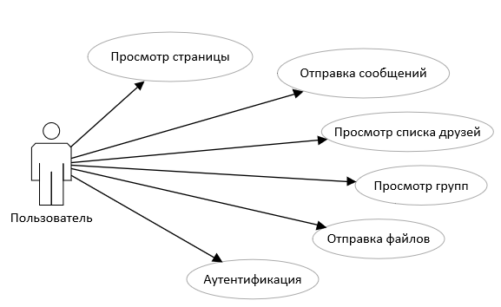

*Администратор может редактировать, а также добавлять необходимые данные в базу данных.*

Администратор может блокировать пользователя, удалить страницы пользователей которыми долгое время не пользовались, а также при необходимости выдать логин и пароль.

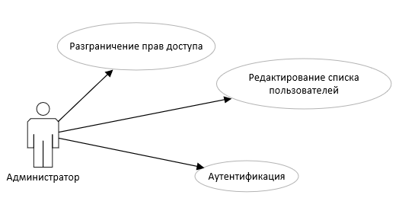

Процесс разработки web-приложения – набор правил, согласно которой построена разработка web-приложения.

Приложение можно назвать клиент серверным если оно включает в себя клиент-серверную архитектуру.

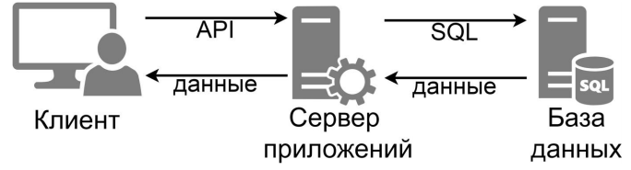

Рисунок 3 — Схема архитектуры разрабатываемого сервиса

Так как разрабатываемое Web-приложение является клиент-серверным приложением, с помощью которого клиент взаимодействует с сервером при помощи браузера.

То есть Клиентская часть реализует пользовательский интерфейс, формирует запросы к серверу и обрабатывает ответы от него.

А Серверная часть получает запрос от клиента, выполняет вычисления, затем копия страницы загружается с сервера на клиентский компьютер по сети с использованием протокола HTTP и отображается в браузере пользователя.

Одним из преимуществ web-приложения является тот факт, что клиент не нуждается в установке на свою машину тяжеловесного программного обеспечения. Все, что требуется для полноценной работы - это браузер, обычно поставляемый вместе с операционной системой, и доступ в Интернет.

Реализация приложения основана на паттерне Model-View-Controller (MVC, «Модель-Представление-Контроллер», «Модель-Вид-Контроллер») – схема разделения данных приложения, пользовательского интерфейса и управляющей логики на три отдельных компонента: модель, представление и контроллер – таким образом, что модификация каждого компонента может осуществляться независимо.

Модель (Model) предоставляет данные и реагирует на команды контроллера, изменяя своё состояние.

Представление (View) отвечает за отображение данных модели пользователю, реагируя на изменения модели.

Контроллер (Controller) интерпретирует действия пользователя, оповещая модель о необходимости изменений.

В соответствии с рисунком 3 изображена схема взаимодействия компонентов при проектировании приложения по принципу MVC

Данные компоненты взаимодействуют между собой таким образом:

Изначально подгружается, модуль из группы Предстваление, затем данный модуль подгружает модуль из группы Модель, только потом можно использовать модули из группы Контроллер для взаимодействия с первой группой.

Целью данной выпускной квалификационной работы было создание интернет–сервиса для общения пользователей друг с другом, обмена файлами, а так же для создания группы по интересам.

В ходе проделанной работы было создано web-приложения, которое осуществляет общение пользователей. В приложении реализованы такие возможности как создание групп по интересам, просмотр новостной ленты, сопровождение пользователей, обмен сообщениями и файлами.